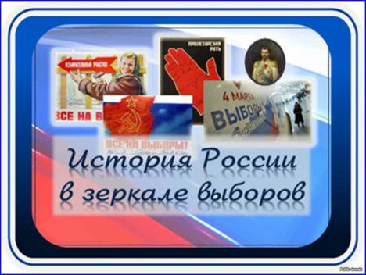

"История России в зеркале выборов"
14 ноября для студентов 1 курса (15 гр.) Борского агропромышленного техникума прошло первое занятие Школы молодого избирателя. Ребята отправились в глубь веков, чтобы наглядно узнать, как развивалась система выборов в России. Драматические, насыщенные истории из прошлого нашей страны помогли узнать, что еще в работах античных средневековых авторов VI века нашей эры Маврикия Стратега и Прокопия Кесарийского говорилось:
"Не имея над собой главы..." "эти племена, славяне и анты не управляются одним человеком, но издревле живут в народоправстве (демократии), и поэтому у них счастье и несчастье в жизни считается делом общим. И во всем остальном у обоих этих варварских племен вся жизнь и узаконения одинаковые".
И все последующие годы медленно, но верно наша страна шла к современной системе выборов, которой в этом году исполняется 25 лет, которая позволяет каждому выразить свое мнение и воспользоваться своим активным и пассивным правом.
Россия – демократическая страна, граждане России имеют право тайно голосовать на выборах в Государственную Думу и на пост Президента России. Воспользуемся ли мы этим правом? Это личное дело каждого человека, пусть история будет ему учительницей и советницей.

